Prénom : …………………………. | Date : …………………………………………………..

 | Le lièvre et le Grand Génie de la brousse (3/3)

…
Bientôt un serpent arriva pour se désaltérer à son tour.

Dès qu'il le vit, le lièvre commença à marcher le long du bâton en comptant ses pas et en criant de toutes ses forces :
- Deux pas... Trois pas... Quatre pas... Non ! Non ! Jamais... Cinq pas... Ce n'est pas possible en vérité !... Six pas... Comment peut-on croire une chose pareille !... Sept pas... Non, non et non ! Il n'est pas assez grand pour ça.

Le serpent s'arrêta, tout surpris, se dressa tout droit sur sa queue, regarda le lièvre et l'appela :  - Lièvre, que dis-tu ? Mais que dis-tu donc ?  - Oh n'en parlons pas !... Il s'agit d'une chose tout à fait impossible...  - Mais quoi donc ?  - Quelqu'un m'a raconté que vous étiez aussi long que le bâton que voici. Mais je sais bien que vous n'êtes pas aussi grand que ça !  - Tu plaisantes, lièvre, s'écria le serpent. Vraiment tu plaisantes ! | 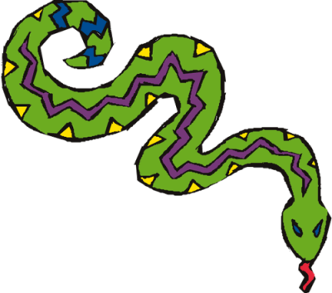

Et il se mit à ricaner, et à ramper dans l'herbe, tout en sifflant :
- Je suis aussi long que le bâton... Aussi long que le bâton, je suis !

Mais le lièvre secoua ses deux oreilles et dit :
- Non, en vérité, non, vous ne l'êtes pas !
- Ah tu crois cela, dit le serpent furieux d'être pris pour un menteur. Et bien je vais me mettre à côté et tu verras que je suis aussi grand que lui. Et le serpent de s'allonger tout contre le bâton.

Notre malin lièvre fit un bond, attacha le serpent au bâton, un lien à la tête, un lien à la queue, et il serra si bien que le serpent ne pouvait plus bouger.

Alors notre lièvre pris la gourde, la calebasse et le bâton et il partit trouver le Grand Génie de la brousse.
- Grand Génie ! appela-t-il.
- Me voici, lièvre. Je t'attendais.
- Regarde, Grand Génie, voilà la gourde pleine de petits oiseaux, la calebasse pleine de lait de biche, et le serpent long comme le bâton.
Le Grand Génie regarda tout cela, regarda le lièvre, lui toucha le front et lui dit :
- En vérité, si j'augmentais la puissance de ton esprit, je ferais une grande sottise.
- Et pourquoi ? demanda le lièvre.
- Tu es assez rusé comme cela ! Si tu l'étais davantage, tu deviendrais mon maître.

Conte africain - Anonyme

